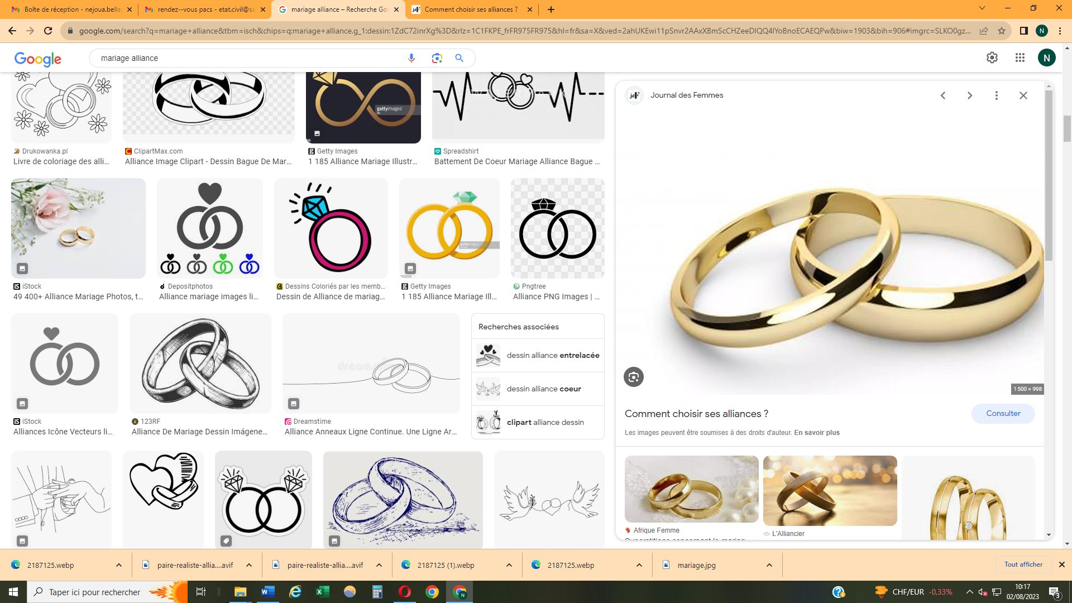

Janvier 2024
Service de l’état civil
 04 50 20 52 50
 etat.civil@saint-genis-pouilly.fr

PROJET DE MARIAGE

Conditions de dépôt du dossier :
- Une fois le dossier complet, prendre un RDV auprès du service pour le dépôt du dossier et l’audition (la présence des 2 époux est obligatoire lors du dépôt)
- Les documents originaux doivent être déposés au minimum 6 semaines avant la date prévisionnelle du mariage (aucune date ne pourra être retenue si le dossier est incomplet).
Nota : La date de la cérémonie est définie par les futurs époux mais l’heure par l’officier d’état civil.

Documents à fournir :
- Titre d'identité : carte nationale d’identité, passeport, titre de séjour (l’accompagner du passeport),
- Justificatif de domicile ou de résidence sur lequel figure les nom et prénom de chaque futur(es) époux(se), daté de moins de 3 mois, selon votre situation, par exemple :
- Quittance de loyer, si manuscrite, accompagnée du contrat de location (ces documents doivent émaner d’une société immobilière, d’un OPHLM ou d’un privé),
- Facture d’électricité ou de gaz,
- Facture de téléphone fixe ou d’abonnement à Internet,
- Avis d’imposition de la taxe d’habitation,
- Avis d’imposition sur les revenus.

- Vous souhaitez vous marier dans la ville de domicile ou de résidence de l’un de vos parents : vous devez, en plus de vos propres justificatifs de domicile (cf. listes ci-dessus), fournir :
- Un justificatif de domicile daté de moins de 3 mois au nom du ou des parent(s) domicilié(s) à Saint-Genis-Pouilly (cf. liste ci-dessus) et un courrier motivant votre souhait de vouloir se marier sur la commune.
- Vous êtes hébergé(e) :
- Attestation de l’hébergeant datée et signée + copie de la pièce d’identité de l’hébergeant,
- Un justificatif de domicile de l’hébergeant daté de moins de 3 mois (cf. liste ci-dessus).
- Copie intégrale d'acte de naissance : à demander dans la commune de votre lieu de naissance. La copie intégrale doit être datée de moins de 3 mois à la date du dépôt du dossier de mariage.
Pour les Français nés à l’étranger ou naturalisés : s’adresser au Ministère des affaires étrangères, service central de l’état civil, 44941 Nantes Cedex 9.
www.diplomatie.gouv.fr

- Pour les veufs ou les veuves : copie intégrale d’acte de décès du conjoint,
- En cas de contrat de mariage : un certificat du notaire (à remettre au plus tard 15 jours avant la célébration),
- Livret de famille : si les futurs époux ont un ou des enfants en commun.

A remplir dans le guide des futurs époux :
- Les attestations à remplir et signer par chaque futur(es) époux(se),
- Liste des témoins : 2 à 4 témoins majeurs pour la cérémonie maîtrisant la langue française. Fournir pour chacun d’eux la copie de leur titre d’identité.


Pour les ressortissants étrangers domiciliés en France : tous les documents sont à produire par le Consulat du pays de naissance en France :
- Acte de naissance de moins de six mois avant la date de dépôt du dossier de mariage. Si l’acte est en original, en langue étrangère, (délivré par le pays de naissance) ; il doit être accompagné de sa traduction par un traducteur expert (liste disponible en mairie ou auprès de la cour d’appel de Lyon)
- Un certificat de célibat de moins de six mois avant la date de dépôt du dossier de mariage. Si le certificat est en langue étrangère, il doit être traduit en français par un traducteur expert (ce certificat permet de vérifier que votre état-civil autorise votre mariage en France
- Un certificat de coutume de moins de six mois. Si le certificat est en langue étrangère, il doit être traduit par un traducteur expert (ce certificat énonce les articles de loi étrangère qui doivent être conformes avec la loi française, c’est aussi un document qui prouve que le mariage français est reconnu par le pays étranger).
 S’il n'est pas délivré, le service consulaire doit attester qu’il ne peut pas fournir un certificat quelconque en la matière.
A savoir : Si l’un des futurs(es) époux(ses) ne maîtrise pas la langue française, un traducteur assermenté devra être présent le jour de l’audition lors du dépôt du dossier (liste disponible en mairie).

Pour les futurs(es) époux(ses) réfugiés(ées) ou apatrides :
Demander à l’OFPRA de Fontenay-sous-Bois par internet (www.ofpra.gouv.fr) votre acte de naissance daté de moins de six mois avant la date de dépôt du dossier de mariage. Télécharger la demande du certificat de coutume sur le site internet de l’OFPRA et la renvoyer par courrier postal au : 201 rue Carnot 94136 Fontenay-sous-Bois Cedex. Le certificat de coutume doit être daté de moins de six mois avant la date de dépôt du dossier de mariage.
A NOTER : L’officier de l’état civil se réserve la possibilité de demander des pièces complémentaires au vu du dossier.
AVERTISSEMENT : Si votre état civil est modifié entre la date de dépôt du dossier et le jour de la célébration du mariage, vous êtes tenu d’en informer le service des mariages en produisant une copie intégrale de l’acte de naissance mis à jour.

